# SW零件及装配体设计规范

目录

SW零件及装配体设计规范 1

前言 2

零件设计规范 2

草图规范 2

特征规范 3

装配体设计规范 4

文件夹配置 5

子装配体设置 5

配合设置 6

## 前言

SolidWorks的零件及装配体是RoboMaster结构设计中最重要的部分，其研发规范不仅有利于设计时的纠错，更有利于组内的图纸传播以及赛季间的图纸传承。此文档旨在强调设计时应注意的规范，以便能更好、更有效地进行研发工作。

## 零件设计规范

### 草图规范

草图首先应该注意是否完全定义。

利用尺寸标注以及几何关系等方法将草图定义

（下图为示意图）

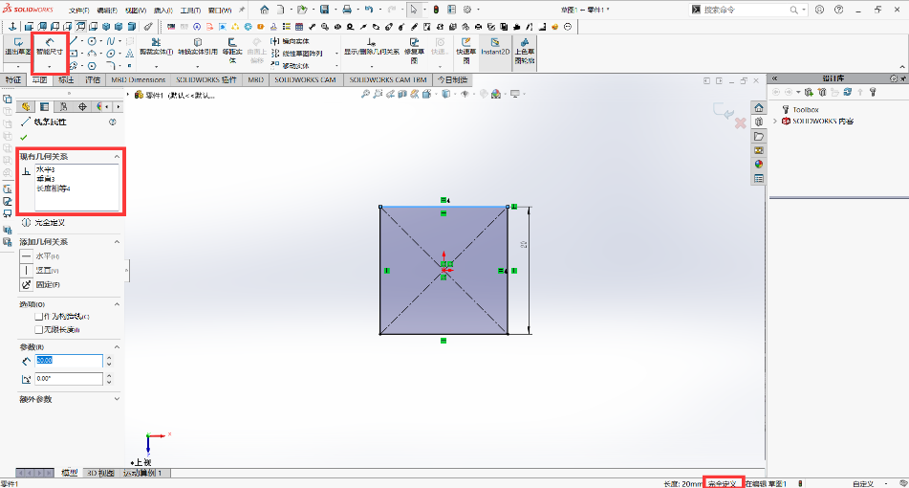

当然，草图绘制时并不是一味追求“完全定义”。在进行尺寸标注时，需要注意为之后草图的修订留出余地，通过不同的标注顺序，确保可能需要多次修改的尺寸的独立性，使其不会影响到其他尺寸导致草图出错而增加工作量。

例如：（下图为步兵云台侧板草图）

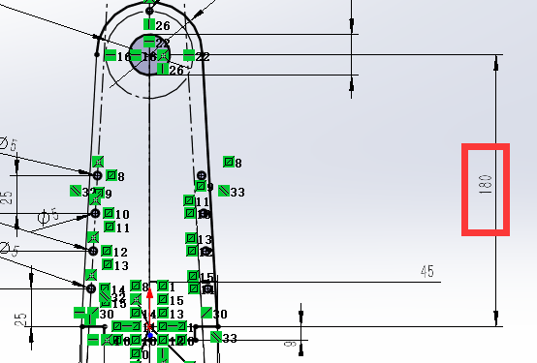

因为不同的步兵yaw轴电机平面高度不同，为了不超出设计尺寸要求，有时需要更改步兵的云台侧板高度，此时只需要更改红框中的“180“即可实现，大大减少工作量。

### 特征规范

1、零件设计树的规范

设计树中的各项特征的排列顺序决定了“父子关系“（父特征与子特征）。拖动控制棒（下图），即可”退回“，并继续添加新特征。但需要注意的是，零件若处于退回状态，在保存装配体时则会出现相应的提示，所以在每次操作后最好将控制棒”退回到前“，使其位于设计树最下端。

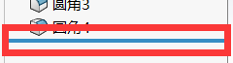

在设计时，因为一个零件可能有大量的特征，同时也可能有过不断地修订，导致出现如“切除拉伸45“等特征，这种时候可以用重命名树项目来更改特征的名字，便于自己查看以及组内审图。

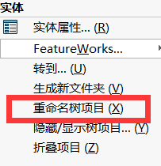

为了便于查看或编辑一组特征，可以使用“生成新文件夹”功能，将一组特征至于其中。

例如：在我们的设计之中，会大量的用到一个零件——连接方块（如下图左），而相对应的，在铝管上打孔时，可以将对应的两组孔放在同一个文件夹中，并将文件夹命名为孔的具体用途（如下图右）

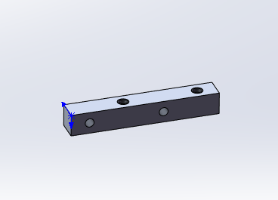 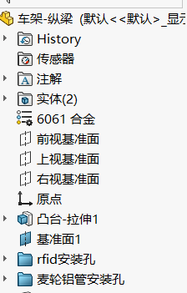

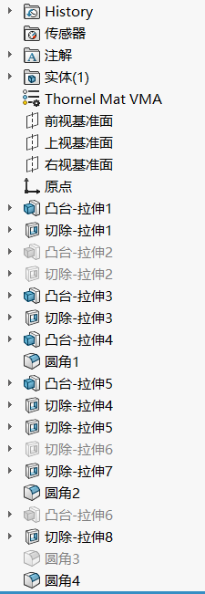2、零件设计的“自主性“

这里的“自主“指的主要是从头开始，重新设计零件。在零件绘制过程中，应该杜绝在已有文件的特征上的反复增添（如左图）。过度的特征堆叠会导致零件变得不可修改，牵一发而动全身，会极大的拖延进度。因此，对一个完成度较高的零件来说，大幅度的修改是不如重新绘制一个的；同样的，若是借鉴他人的设计，也建议是自己抄绘所需部分而不是在他人设计基础上增减。

## 装配体设计规范

需要强调的是，装配体内绝对**不可以有报错！！！**

以下为反例（俗称为西红柿炒鸡蛋）：

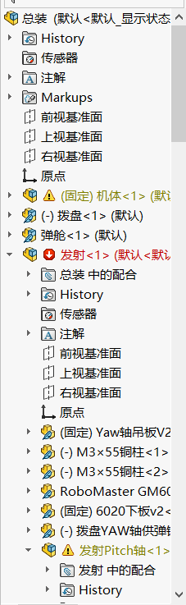

### 文件夹配置

所有的装配体文件夹内都需要有Alliance2022零件库中的文件夹（紧固件、官方模块文件）以确保装配体打开时不会缺少零件，实现在不同电脑上的适配，如下。

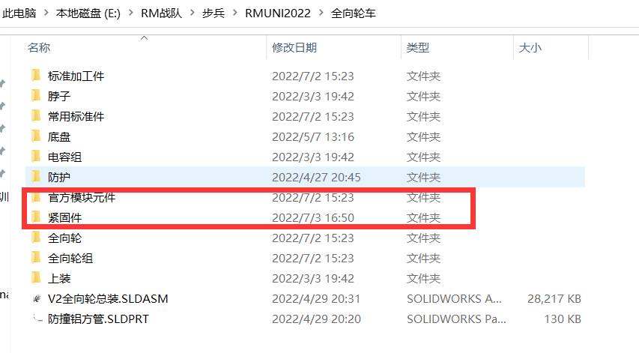

通过文件夹的分类将各类零件合理归类，并将总装放在一级文件夹内，便于总装的打开以及其他零件的寻找。

### 子装配体设置

一般来说，子装配体的设置与文件夹的设置是相同的，以下列出几个不同兵种的常用配置：

步兵：总装→底盘、云台、发射机构

英雄：总装→底盘、云台

无人机：总装→机架、云台

工程：总装→上装、下装

总的来说，一级子装配体设置都是如此。当然，根据实际设计情况，一级子装配体中还可以有二级子装配体，一言以蔽之：看你设计。

子装配体中可能需要注意的是，善用文件夹。例如将所有的螺丝螺母都放在一个文件夹内，可以使装配体更加整洁、美观，也更容易在装配时寻找某个零件。

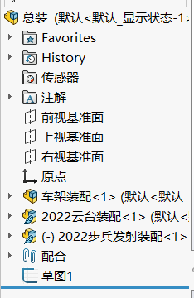 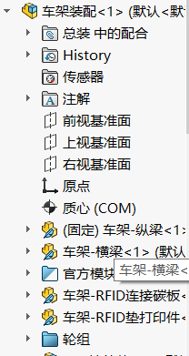

### 配合设置

配合中可能需要注意的是，不同的配合顺序可能会导致不同的结果，这点需要自己不断的去尝试。

另外，举一个例子，若是想让总装保持完全定义却又要看yaw轴旋转的效果，可以将yaw轴先与基准面进行配合，然后将此配合添加到收藏。在需要看旋转效果时压缩此配合即可，这一操作在工程机器人上的运用最为显著。

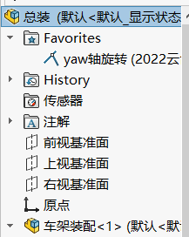

**修订日志：**

2022/9/4 潘文杰 编写